**Linux下的文本处理**

1. **使用find查找与操作文件**
   1. **命令选项与参数**  
      一般格式  
        
      pathname指定了查找路径，后面中括号的内容指定了找到文件以后进行的操作，默认在当前文件夹下查找，并将找到的结果打印至标准输出  
      1. **动作**  
         -print 打印至标准输出  
         -exec 找到文件以后执行命令 find /home -type f -exec ls -l {} \;  
         -ok同-exec，但是执行每条命令时都会让用户选择是否执行  
         -execdir   
         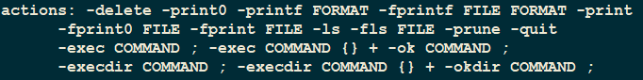
      2. **选项**  
         -name 按照文件名称查找文件  
         -perm 按照文件权限查找  
         -prune 不在当前指定的目录中查找  
         -user 按照文件属主查找  
         -group 按照文件属组查找  
         -mtime -n or +n 文件更改时间  
         -newer file1 ！ file2 比文件file1新但是比文件file2旧  
         -type b|d|c|p|l|f 按文件类型  
         -follow 跟踪符号链接
   2. **应用实例**
      1. **查找并列出当前目录下普通文件并打印该文件详细信息**  
         注意{}后面有空格
      2. **查找log目录下更改时间在5日以前的文件**  
           
         以时间查找  
         -atime +n/-n 存取时间+n代表n天以前，-n代表n天以内  
         -ctime  
         -mtime  
         -cmin  
         -amin  
         -mmin
      3. **查找etc目录下文件名包含passwd的文件并挑选出指定用户**  
         
      4. 按权限查找当前目录下对任何人可执行的文件并打印详细信息  
         
      5. 查找大小为0的文件  
         
      6. 查找属于root用户组的文件  
         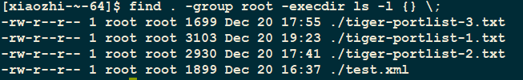
2. **Xargs处理参数**  
   xargs可以处理输入数据，经常用于命令行参数的格式化，可以将多行数据变为单行，单行数据变为多行，处理数据以供命令执行  
   1. **命令选项与参数**  
      -n 3将单行数据变为多行数据，且每行三个  
      -I “string” 使用string替换每个输入数据，string可供后来命令使用  
      -d “X” 重定义定界符 “X”
   2. **实例**
      1. 多行变单行  
         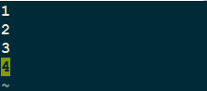  
         
      2. 重定义分隔符  
         
      3. 使用I参数  
         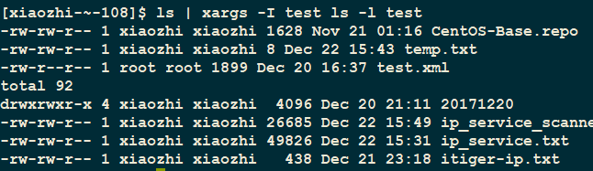
3. **Sort排序**
   1. **命令参数**  
      -u 去除重复行  
      -r 反向排序  
      -o 将排序结果输出至文件（重定向操作时，如果重定向输出至源文件，则源文件会被清空，sort -o解决了这个问题，可以将排序结果输出至源文件）  
      -n 以数值来排序而不是ascII  
      -k -t k参数指定排序依据的第几列，t参数指定每个字段的分隔符  
      -f 忽略大小写  
      -c -C 检查文件是否已排序，-C返回第一个乱序数据后返回1，-c直接返回1
4. **Uniq消除重复行**
   1. **参数与选项**
      1. 默认过滤重复行，保证每行数据仅输出一次
      2. -u 仅显示出现一次的行
      3. -d 仅显示重复出现的行
      4. -c 打印重复次数
5. **Tr处理命令参数**
   1. **参数与选项**  
      tr 选项 第一字符集 第二字符集  
        
      第一字符集为指定要删除或替换的原字符集，第二字符集用与替换的字符  
      -d 删除属于第一字符集的字符  
      -s 只显示重复字符中的一个
6. **Cut切割数据，选取出一行中某些字段**
   1. **参数与选项**  
      -d 指定分隔符默认tab  
      -f 指定选出哪个域  
      -c 以字符为单位分割  
      -b 以字节为单位分割
7. **Paste将两个文本拼接到一起**  
   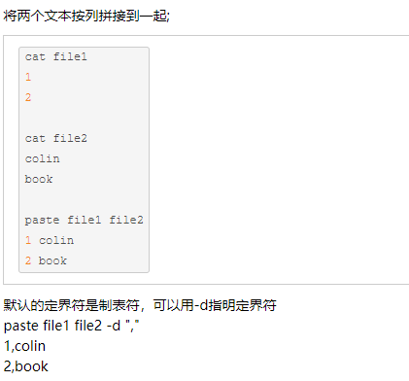
8. **Wc统计文件**  
   -l 行数  
   -w 单词数  
   -c 字符数
9. **Awk工具**  
   awk用于在命令行下对文本数据进行扫描和处理。逐行扫描文件，从第一行到最后一行，寻找匹配特定模式的行，在这些行上进行用户操作  
   pattern {action}  
   begin,end模式分别代表处理第一行之前和处理最后一行之后进行的操作
   1. **参数**  
      -F fs 指定域分隔符fs  
      -v var=val 处理之前设置一个变量var  
      -f file 从文本中读取awk指令
   2. **操作指令**  
      读入的每一行称为一个记录，记录被字段分隔符拆分成域
   3. **内置变量**  
      FILENAME 当前处理的文件名称  
      FNR 当前输入文档的当前记录编号  
      NR 输入流的当前记录编号  
      FS 字段分隔符  
      OFS 输出字段分隔符  
      ORS 输出记录分隔符  
      RS 输入记录分隔符c
   4. **操作符**  
      <,>,<=,>=,!~  
      !~表示反向匹配
   5. **内置字符串函数**  
      gsub（r，s） 在整个$0中用s替换r  
      index（s，t） 返回s中第一个t的位置  
      length（s） 返回s的长度  
      match（s，r） 测试s是否包含匹配r的字符串  
      split（s，a，fs） 在fs上将s分解为数组a  
      substr（s，p） 返回s从p开始的后缀部分  
      printf 格式化输出
   6. **实例**
      1. 使用匹配  
         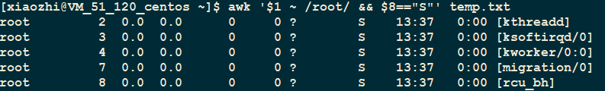
      2. 匹配一行  
         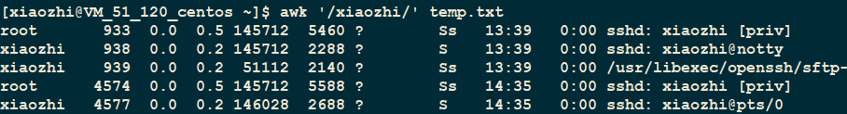
      3. 匹配或  
         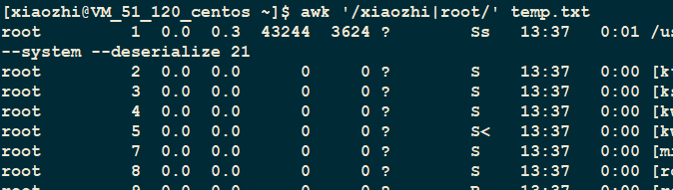
      4. 取反  
         
      5. 拆分文件  
         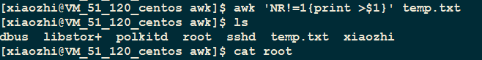
      6. 使用if-else if-else  
         
      7. 使用awk脚本  
         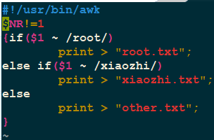  
         
      8. 统计信息  
         (当前目录下文件大小总和）
      9. 按用户名统计进程个数  
         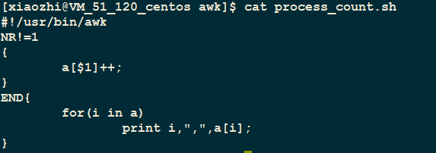  
         
      10. 查找长度大于90的行  
          
      11. 按连接数查看客户端IP  
          
10. **Grep工具**
    1. **简介**  
       grep是一种文本搜索工具，以行为处理单位，搜索匹配的文本
    2. **参数与选项**  
       -c 计算次数  
       -I 忽略大小写  
       -n 输出行号  
       -v 反向选择  
       -r 递归查找
    3. **匹配正则表达式**  
       []中匹配一个字符，^字符加在[]里表示反向选择  
       ^匹配行首，$匹配行尾  
       .代表任意字符  
       *代表重复前一个字符0次或任意多次  
       +代表重复前一个字符一次或多次  
       ?代表重复一次或0次
    4. **Grep -E扩展正则表达式，**  
       grep -E “A|B”
    5. **实例**
       1. 挑选出当前文件夹下包含指定字符串的文件  
          
       2. 显示匹配行的行号  
          
       3. 反向查找  
          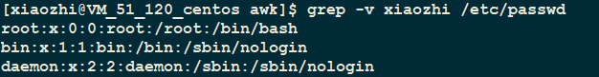
       4. 匹配开头  
          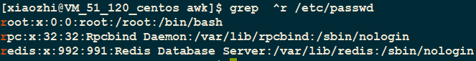
       5. 匹配结尾  
          
       6. 去除空行  
          
       7. 多模式匹配  
          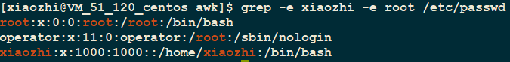
       8. 计数  
          
       9. 指定匹配的文件
       10. 显示匹配的前四行  
           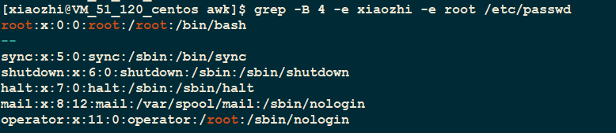
       11. 显示匹配行的后四行  
           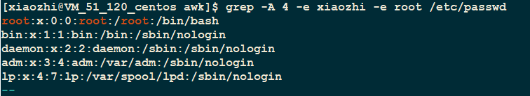
       12. 显示前后各四行  
           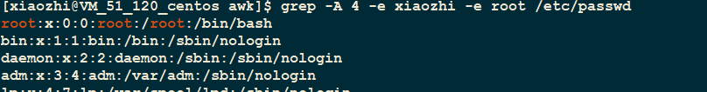
11. **Sed工具**  
    address{  
    command1  
    command2  
    }  
    a append 追加  
    d delete 删除  
    s substitution 替换  
    1. **实例**  
       在第二行后添加文本test  
       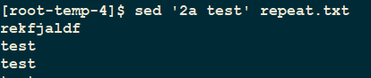  
       在第五行前添加文本test  
       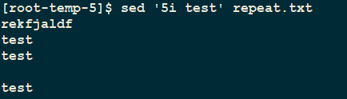  
       将文本中所有的test替换为test2  
       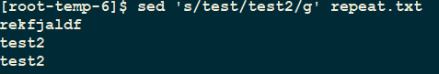  
       匹配包含test的行，并在该行后添加指定文本  
       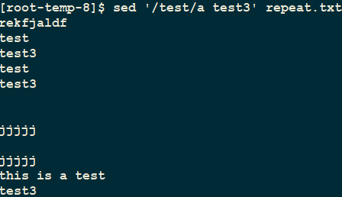  
       删除以test开头的行  
       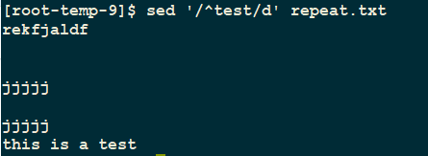  
       删除空白行  
       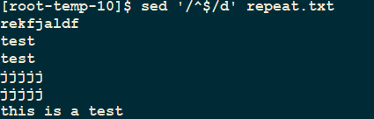
    2. **执行多个命令**  
       可以将命令写入文件中，使用-f选项指定文件，也可以使用；分割，也可以使用-e参数  
       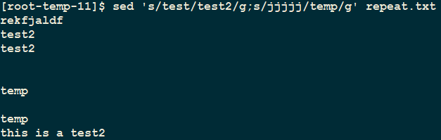  
       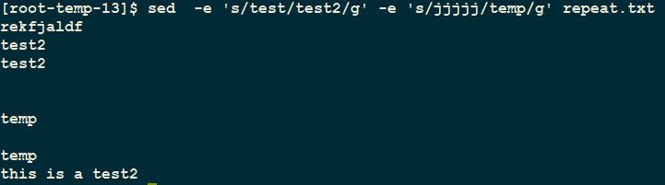
    3. **匹配范例**
       1. Number 指定文件唯一行号  
          
       2. First~step 表示以first开始，操作步长为step  
          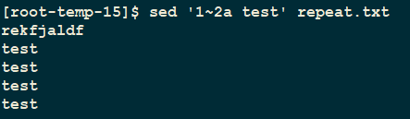
       3. /regexp/匹配正则  
          
       4. Addr1，addr2匹配地址1到地址2的所有行  
          
       5. Addr1，+N以及后面的N行内容  
          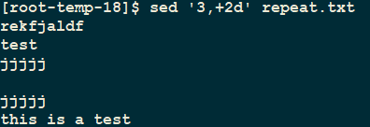
12. 正则表达式